Liceo José Victorino Lastarria
Rancagua
“Formando Técnicos para el mañana”
Unidad Técnico-Pedagógica
EU Docente: María Paz González
EVALUACION FORMATIVA TÉCNICAS BÁSICAS DE ENFERMERÍA
MÓDULO: Técnicas Básicas de Enfermería y del Programa Nacional de Inmunización.
NIVEL: 4to Medio C y E
OA 1: Realizar acciones de apoyo al tratamiento y rehabilitación de la salud a pacientes pediátricos y adultos, ambulatorios y hospitalizados, como controlar signos vitales, tomar muestras para exámenes de laboratorio, administrar medicamentos por diferentes vías (intramuscular, endovenosa, piel y mucosas), hacer curaciones básicas, de acuerdo con protocolos establecidos y las indicaciones de profesionales del área médica.
OBJETIVO DE LA CLASE: Medir formativamente la comprensión y la adquisición de conocimientos virtuales por parte de los alumnos en relación a la farmacología básica y clasificación de medicamentos.
CLASE N°5 SEMANA 4, DEL 6 AL 10 DE ABRIL 2020
*Favor enviar guía desarrollada al correo: eudocentemariapaz@gmail.com , en formato Word o en fotografía como archivo adjunto.
ACTIVIDAD 1: Términos Pareados: Asocie los términos de la columna 1 con los significados de la columna 2, según como Ud. crea que corresponde la definición. (14 puntos en total)
Columna 1 Columna 2
1. Absorción | ___ Administración de medicamento por vía enteral
2. Placebo | ___ Sustancia que posee una acción farmacológica específica
3. Oral | ___ Hipodermis
4. Yo administro | ___Parámetro vital
5. Administración parenteral | ___ Forma farmacológica para vía oral
6. Medicamento | ___ Sustancia que posee una actividad terapéutica
7. Principio Activo | ___Forma farmacológica para vía vaginal
8. Intradérmica | ___ Incorporación del medicamento al torrente sanguíneo
9. Cápsula | ___ Administración de medicamentos por medio de una punción o inyección
10. Administración tópica | ___ Administración en la epidermis
11. Subcutánea | ___ Uno de los 5 yo
12. Óvulo | ___ Administración oral con rápida absorción
13. Sublingual | ___ Dermis
14. Saturación de oxígeno | ___ Sustancia sin acción farmacológica real

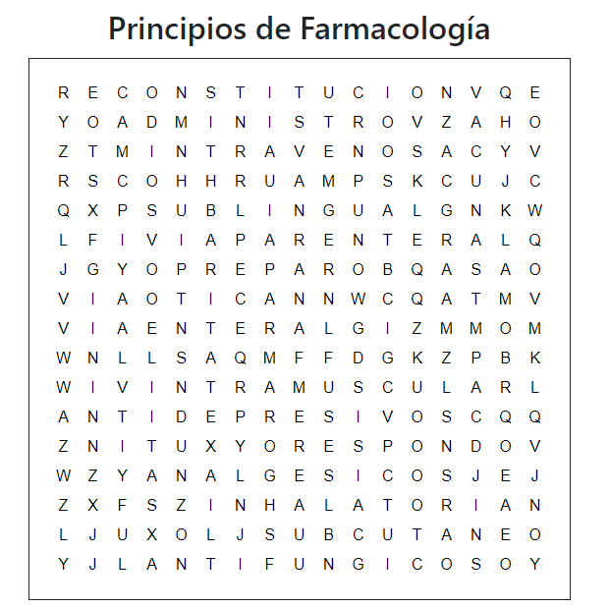
ACTIVIDAD 2: Resuelva la siguiente sopa de letras, sobre principios básicos de farmacología general. (16 puntos en total)

